Tests Hilfsfunktion Galileo-TRN nachbuchen ColibriTS Build 198

Ausgangslage

In diesem Zeitraum sind 7 Belege vorhanden:
Nr.: 1000010000000083 – 89

Diese Belege sind bereits korrekt in Galileo (Galtrans) verbucht worden, jedoch zu Testzwecken versuche ich die Verbuchung nochmals (sollte eigentlich ohne Probleme gehen).

Start Tests

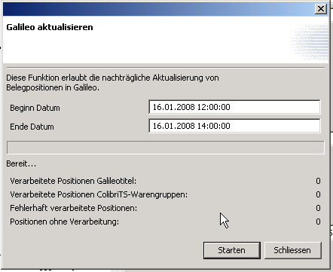

Es passiert gar nichts?

